Информация о мероприятиях
«Недели» кафедры финансово – экономических дисциплин и бухгалтерского учета с 27ноября по 3 декабря 2017 г.

В рамках экономического клуба 27 ноября преподаватель кафедры ФЭД и БУ Кочарова Н.А. с группой ГД1-41 приняли участие в финансовой настольной игре «Drive your life», которую организовала и провела страховая компания ООО «ППФ Страхование жизни» в лице финансового консультанта Мищенко Т.А.

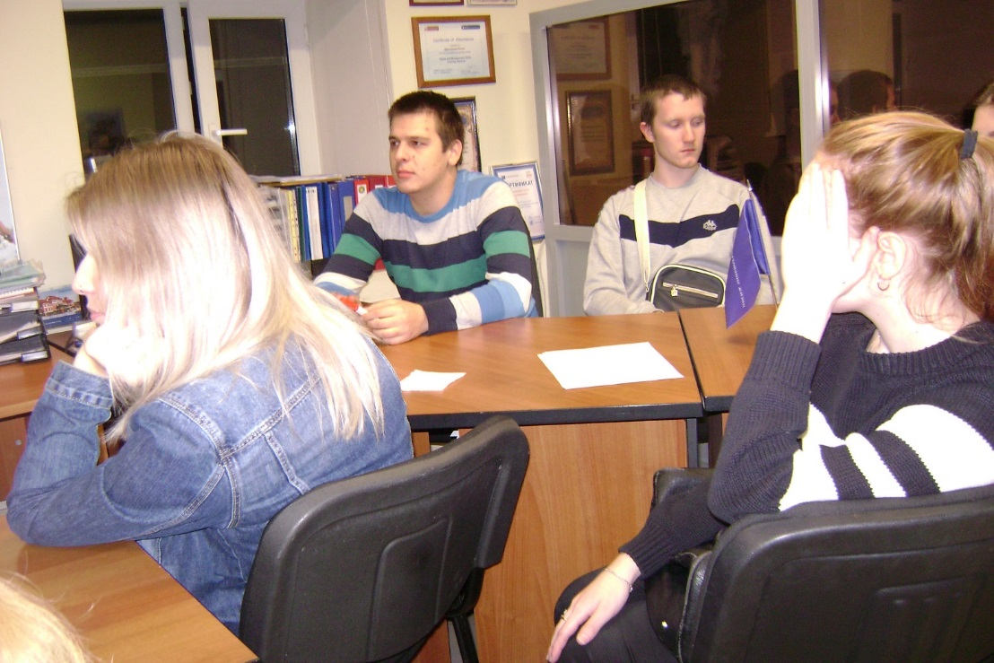

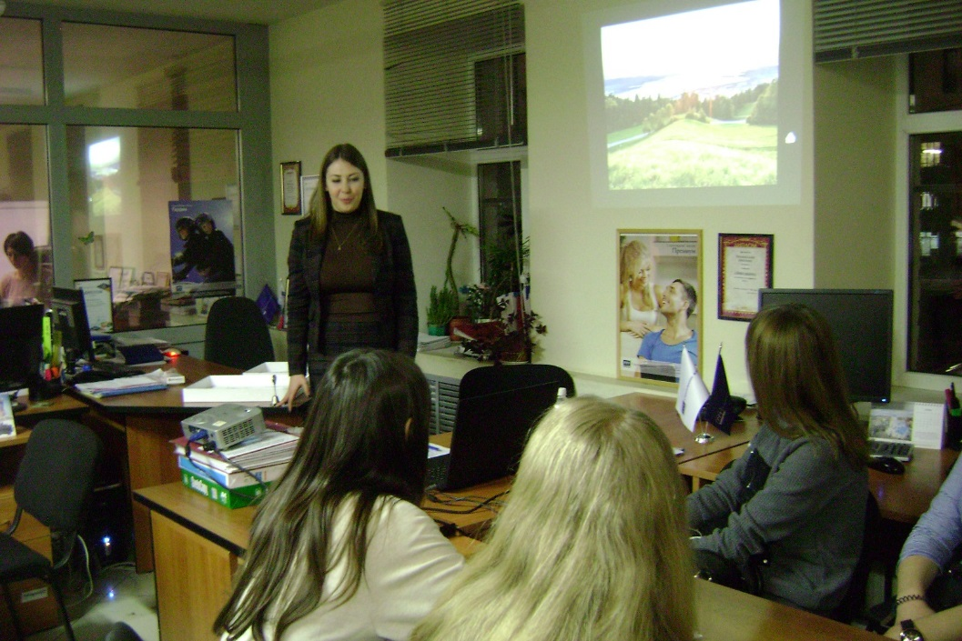

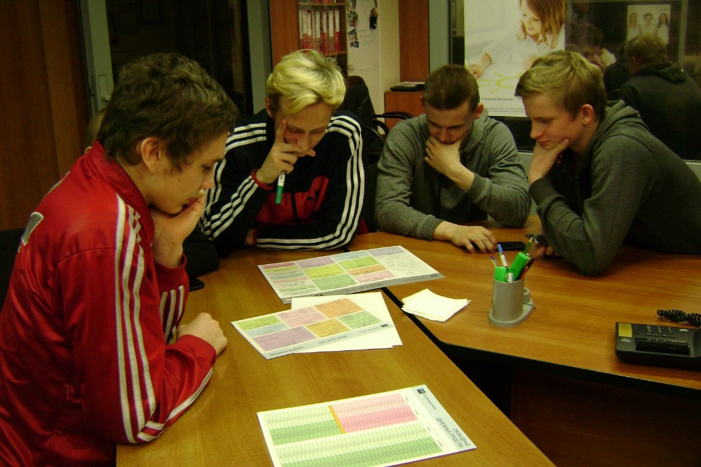

Конкурс кроссвордов и стенгазет
Условия участия: Участники групп всех специальностей готовят кроссворды и стенгазеты в формате А3, на тему «Финансовая грамотность и финансовая безопасность».
Призовые места занимают студенты:
1 место - студентка группы гр. ЭК1-41 Березина Дарья почетная грамота, 0,5 государственной академической стипендии;
2 место - студентка группы гр. ЗИ1-21 Ломакина Алена почетная грамота, 0,3 государственной академической стипендии;
3 место - студентка группы гр. АР1-41Джулай Виктория почетная грамота, 0,2 государственной академической стипендии;

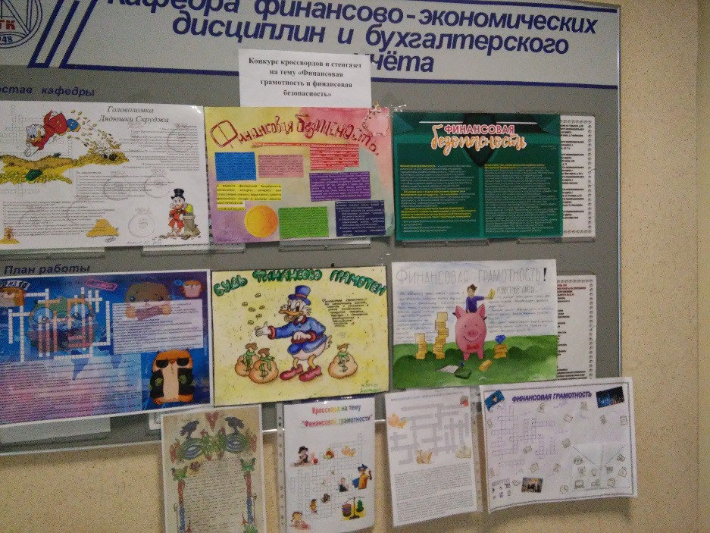
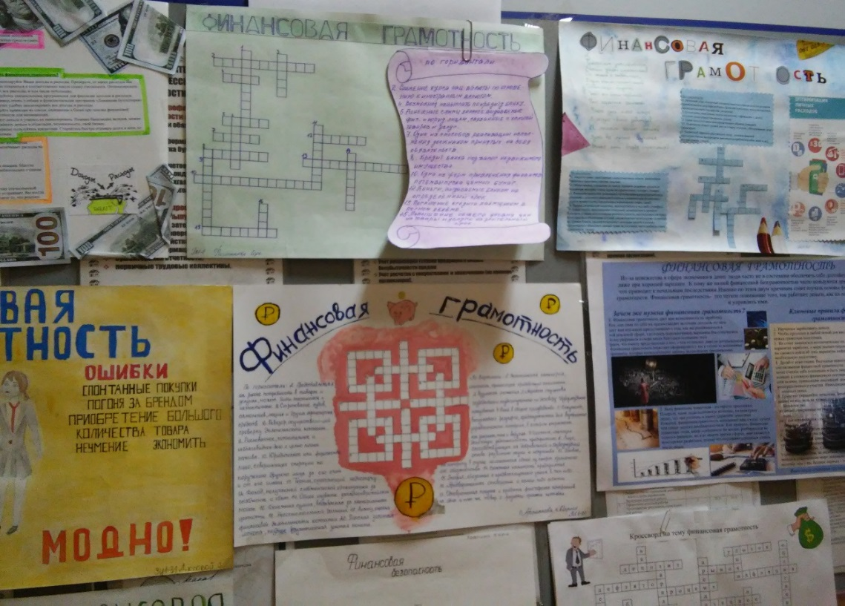

Заседание студенческого экономического клуба
Цель заседания – формирование у студентов экономического мышления, межпредметных компетенций, умений применять полученные знания для анализа экономических процессов в стране.
Преподаватель Рыбина Л.В. совместно со студентками группы ЭК1-41 и ЭК1-31провели заседание студенческого экономического клуба на тему «Налогообложение зарубежных стран», а приняли участие студенты групп ГД1-41, ГД1-31, ЗИ1-21, ЗИ1-11.

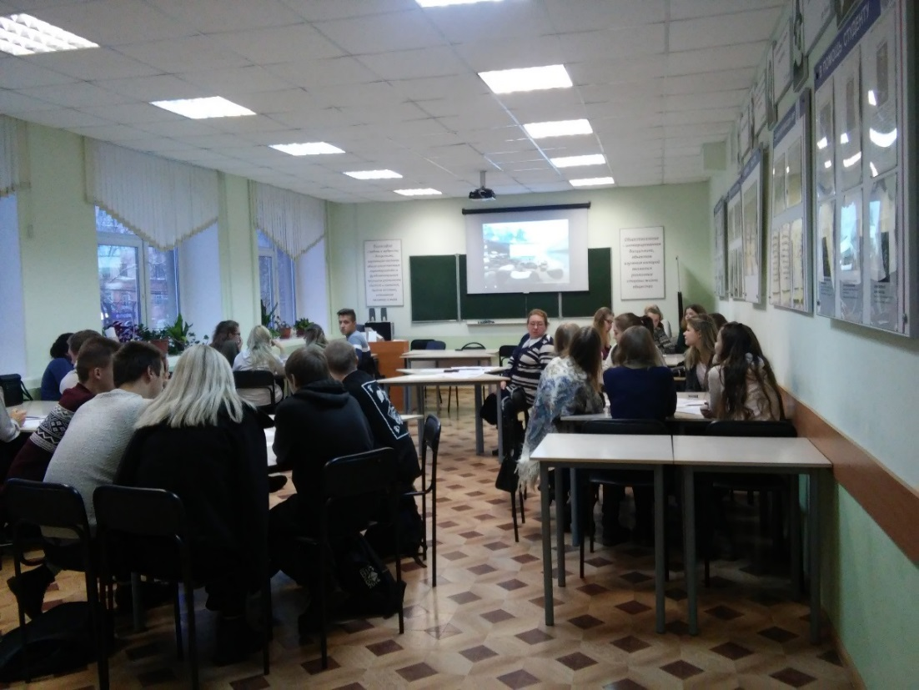

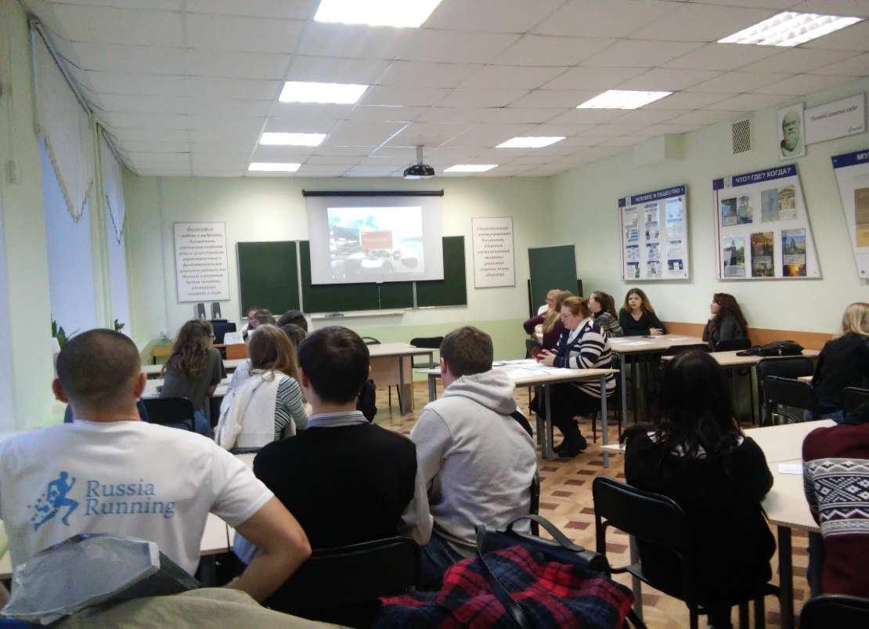

Студенческая конференция
Условия участия: Участники студенты 2-4 курсов всех специальностей.
Задание: Подготовить доклад с презентацией на тему: «Финансовая грамотность и финансовая безопасность».
1 место - студентка группы гр. СТ1-41 Молотова Любовь, почетная грамота, 0,5 государственной академической стипендии;
2 место – студентки группы гр. ЭК1-31 Соколова Валерия и Сухарева Алина, почетная грамота, 0,3 государственной академической стипендии;
3 место - студентка группы гр. ЭК1-41 Пилька Яна почетная грамота, 0,2 государственной академической стипендии;

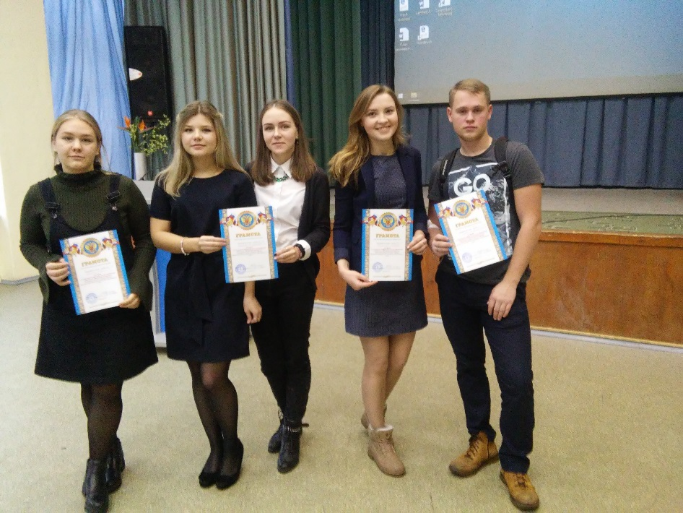

Экономическая игра «В мире экономических знаний»
Условия участия: Участники студенты 1 курсов группы ЗИ1-11/ЗИ1-12 и ЭК1-11/ТУ1-11.
Цели и задачи экономической игры:
Показать значение экономики как важнейшей сферы жизни общества через игровые конкурсы.

1 место – гр. ЗИ1-11/ЗИ1-12 почетная грамота, 1 государственная академическая стипендия капитану команды;
2 место – гр. ЭК1-11/ТУ1-11почетная грамота.

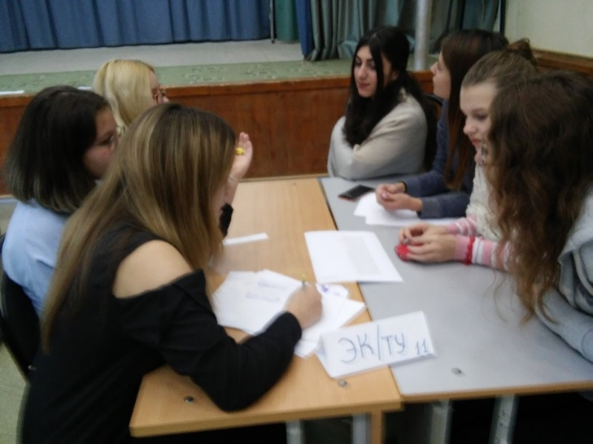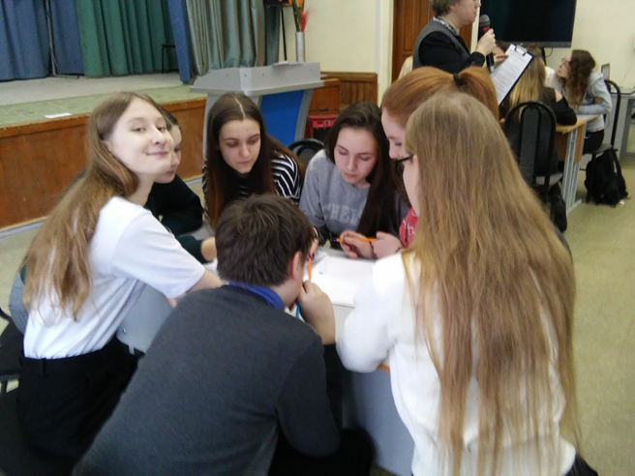

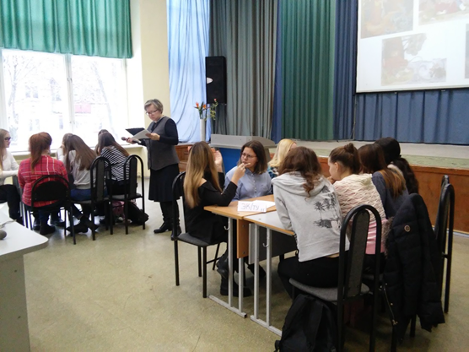
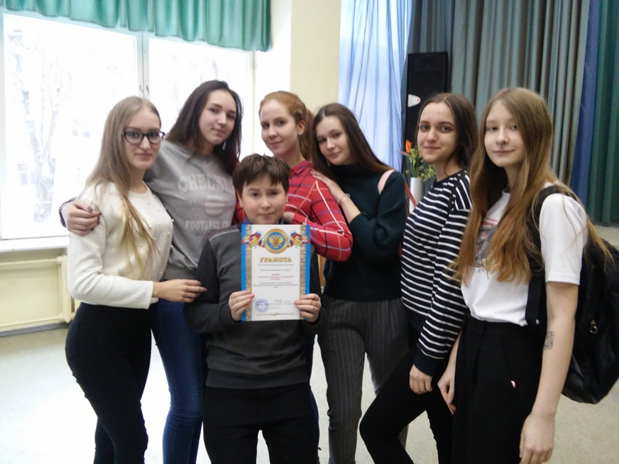

Деловая игра «Личный финансовый план».
На всех отделениях колледжа 17,19,24 и 30 октября были проведены интерактивные деловые игры.
Цель игры: Обучение методам и анализу распределения личных доходов и достижения финансовых целей, через ЛФП (личное финансовое планирование).
Формирование навыков эффективного использования имеющихся доходов и современных финансовых инструментов. Воспитание ответственного отношения к финансовой деятельности.
на ОИТУП
1 место – команда гр. ТУ1-31почетная грамота, 0,5 государственной академической стипендии капитану команды Ярыгиной Алене;
на ММО
1 место – команда гр. УК1-21почетная грамота, 0,5 государственной академической стипендии капитану команды Лебедеву Антону;
на СО
1 место – команда гр. СТ 1-42 почетная грамота, 0,5 государственной академической стипендии капитану команды Щепалов Корней;
на ОАР
1 место – команда гр. ЗИ1-31почетная грамота, 0,5 государственной академической стипендии капитану команды Бибик Дарье;

